# 好客租房_04

# 今日目标7

* 能够使用中间件检查用户权限
* 能够实现后台菜单的动态读取显示
* 能够设计文章内容表
* 能够使用datatables展示列表数据
* 能够实现ueditor富文本添加内容
* 能够实现webuploader上传图片
* 能够编写脚本实现程序采集文章内容

# 一、后台权限控制

## 1.1、后台菜单显示

在Base.php文件中递归多层级数组

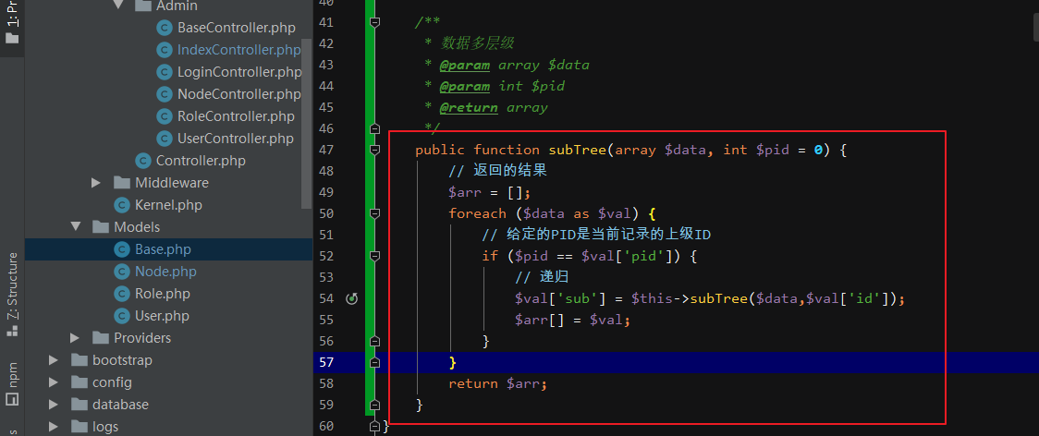

模型中获取数据

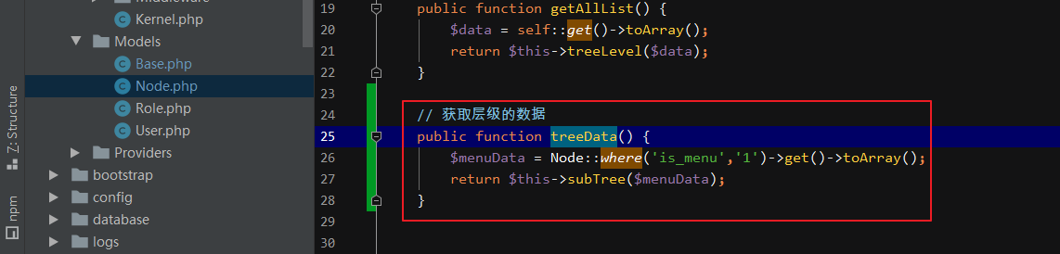

控制器中调用数据

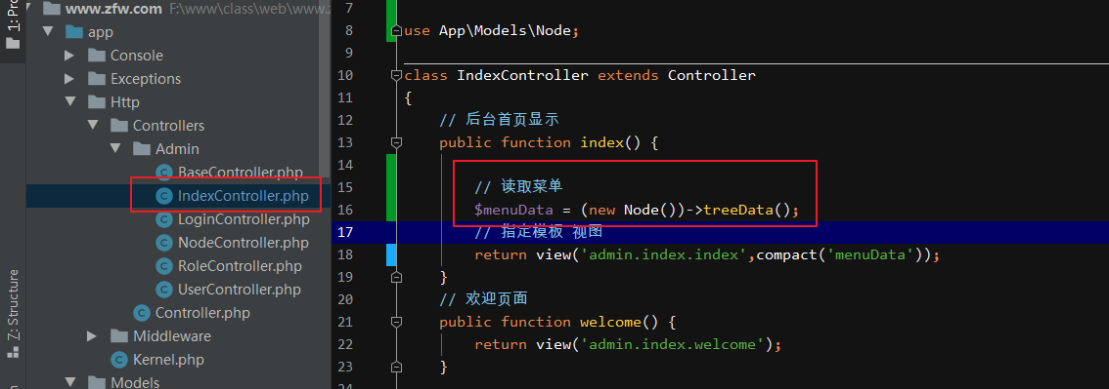

模板显示动态数据

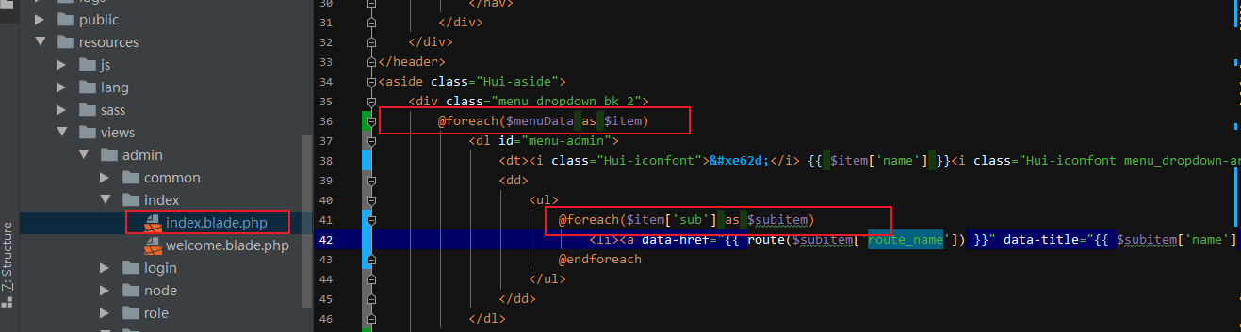

效果

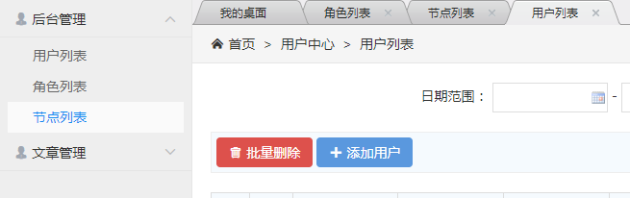

## 1.2、后台权限控制

创建一个后台的rbac.php文件配置

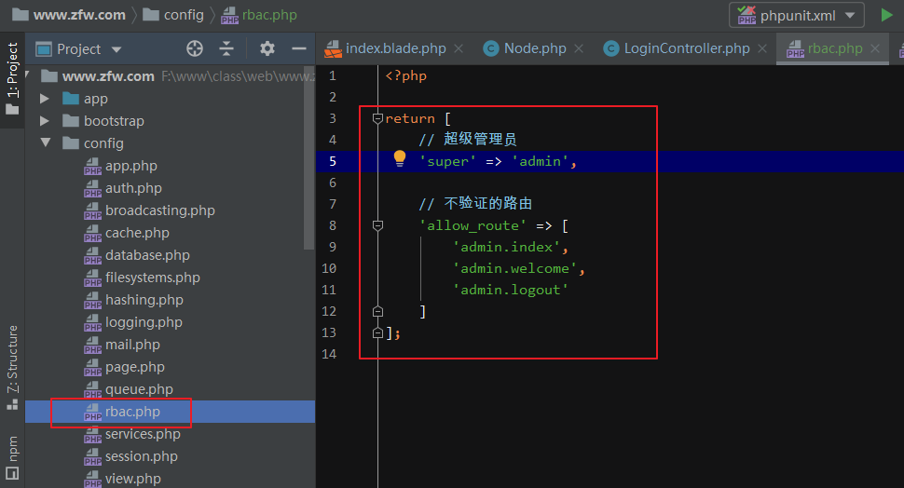

在登录成功后，获取用户权限

注：使用了模型关联来获取节点列表

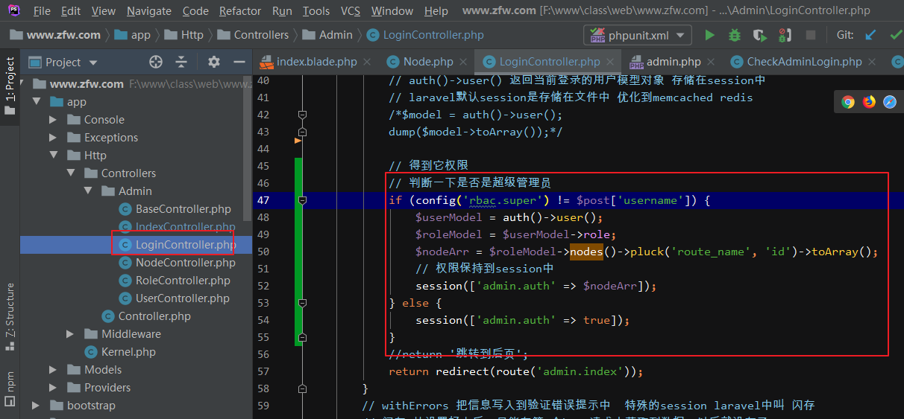

在后台首页中获取用户的权限，显示对应的菜单

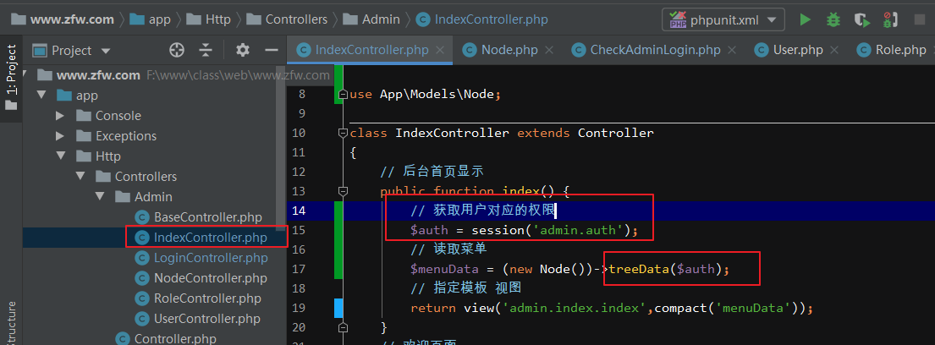

在模型中获取用户对应的权限

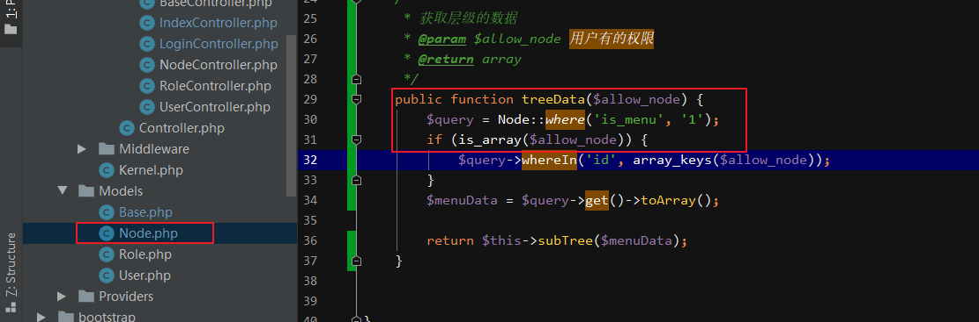

到此菜单显示就已经完成



利用中间件来控制页面是否有权限打开判断

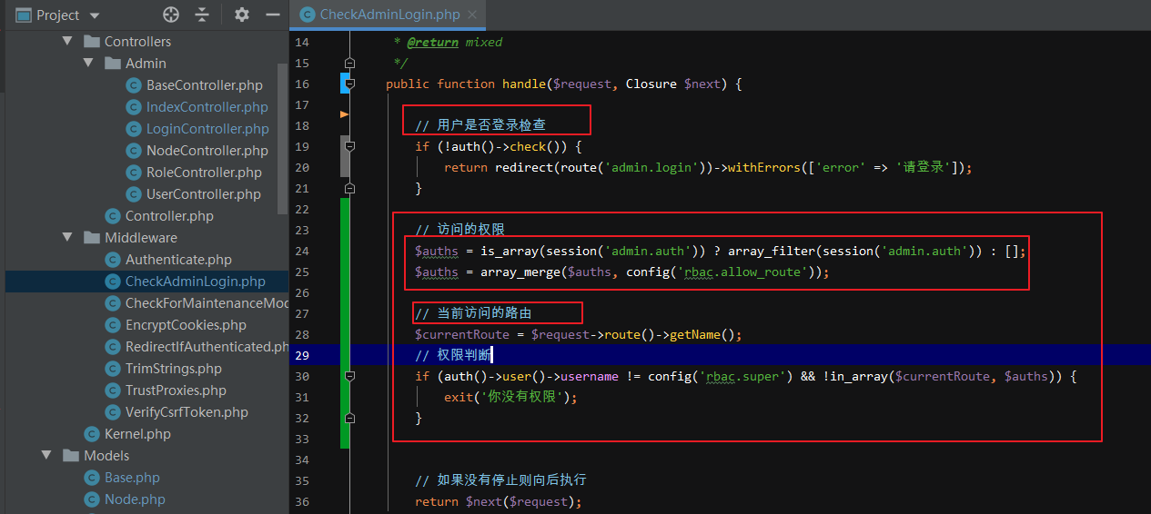

达到用户访问页面时，判断是否有对应的权限.

让非菜单按钮具体权限显示解决

使用了trait实现多继承来解决权限问题

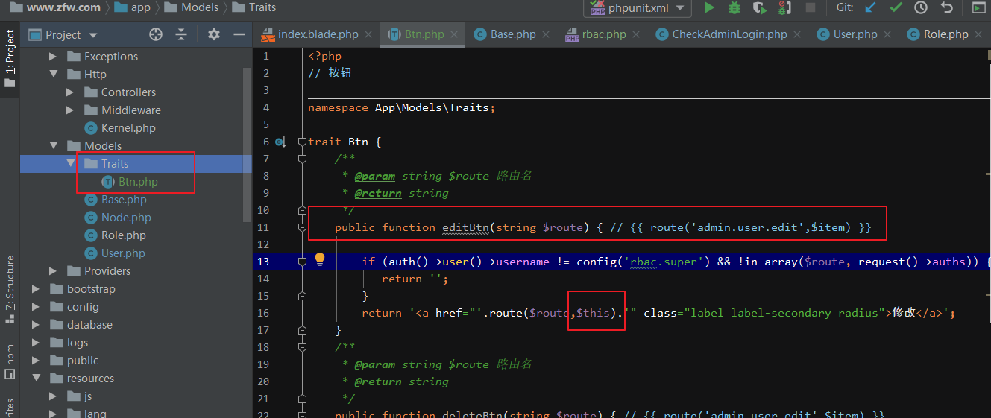

在用户模型中引入

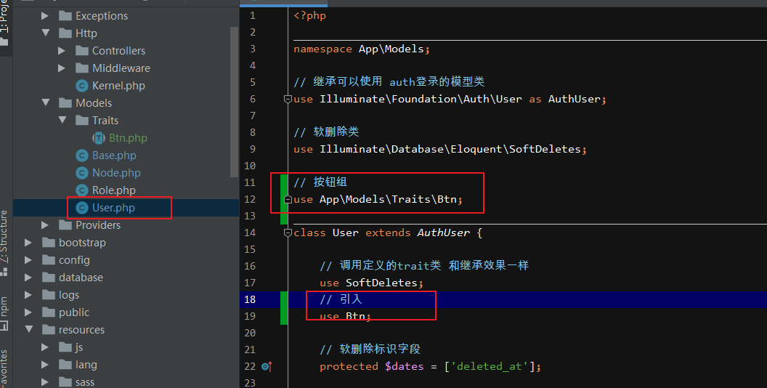

模板中引用

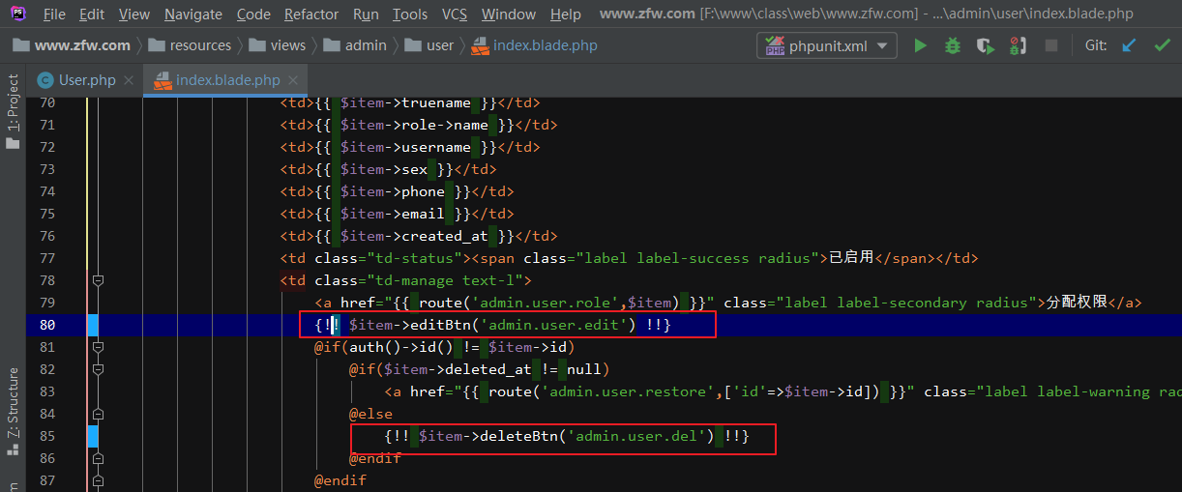

效果

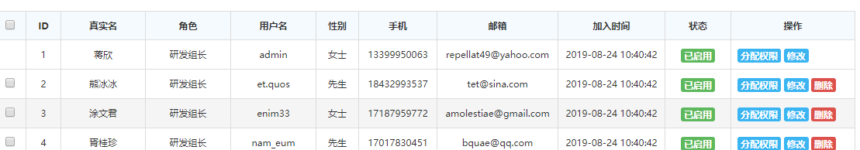

# 二、文章管理

## 2.1、文章表设计

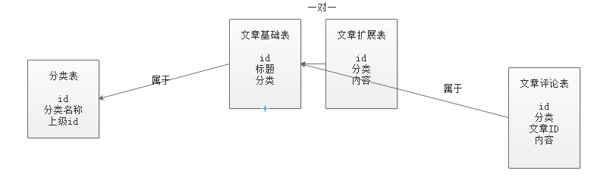

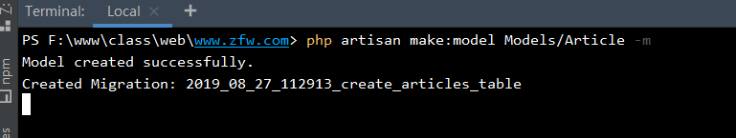

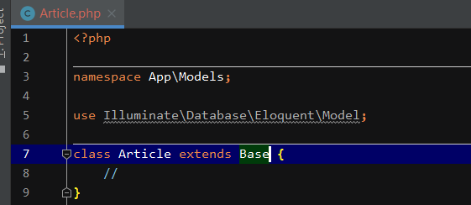

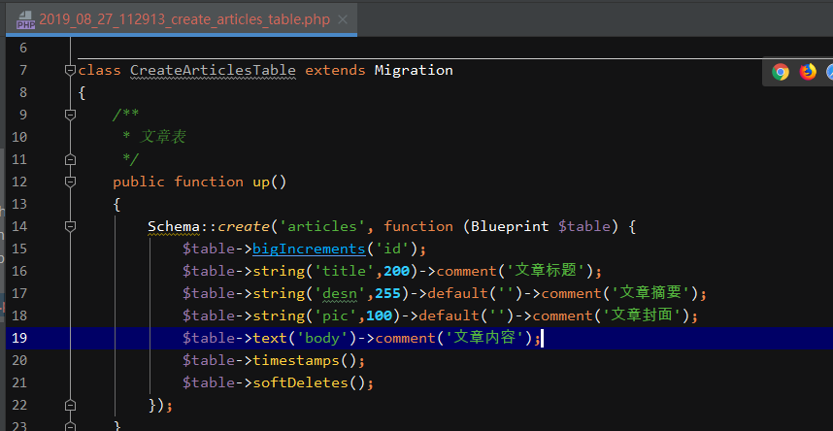

执行迁移

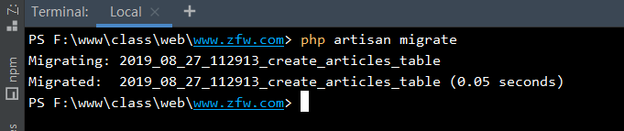

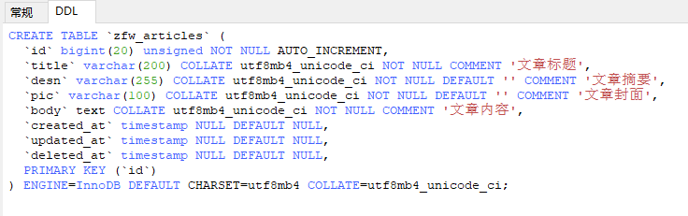

填充数据

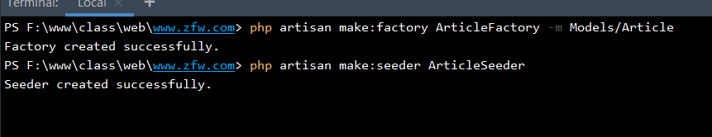

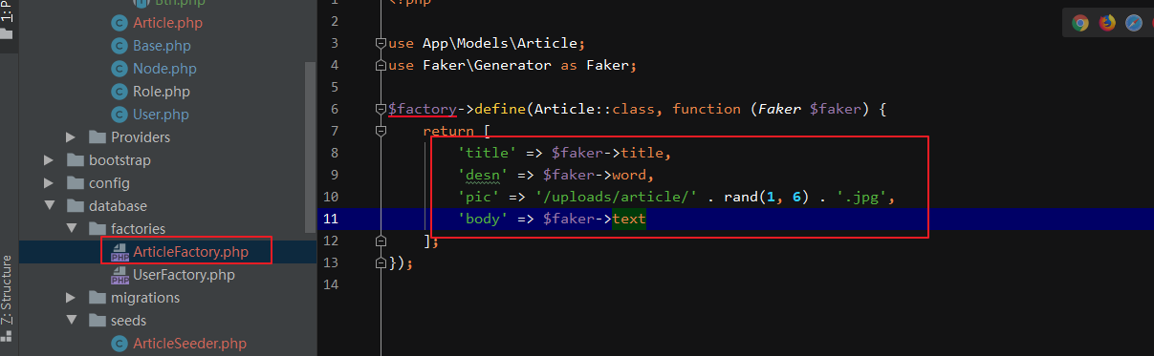

填充

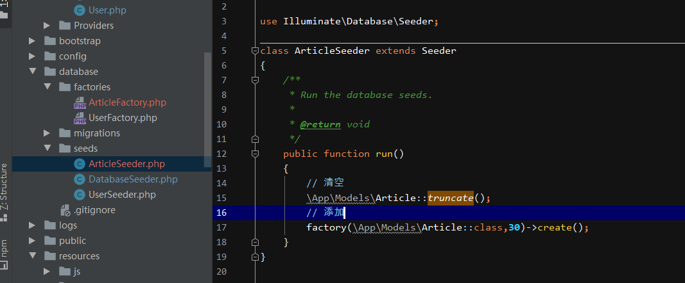

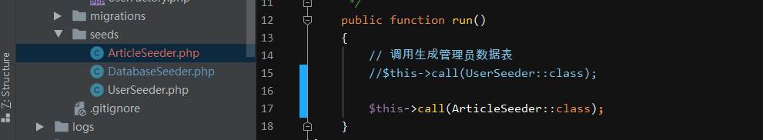

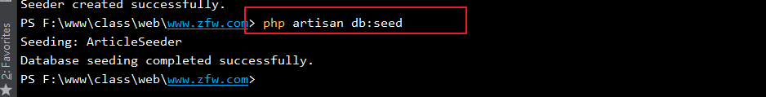



## 2.2、文章列表

创建一个资源控制器

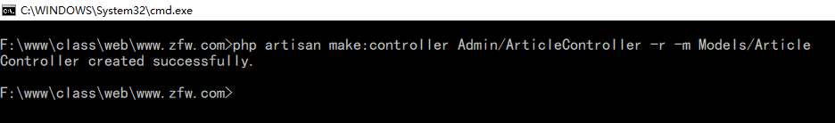

定义资源路由

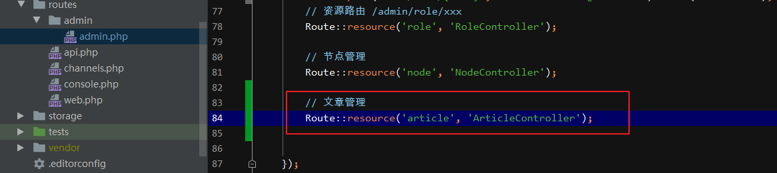

* 使用datatables展示数据

Datatables是一款 jquery 表格插件，开源免费。Datatables是一个高度灵活的工具，可以将任何HTML表格添加高级的交互功能(分页、排序、搜索等等)。 datatables是一个操作dom的前端插件。

官网：<https://datatables.net/>

中文官网：<http://datatables.club/>

* 客户端分页

所有的数据给发给客户端，让客户端自己去分页

好处：服务器写代码少，简单

坏处：数据量有点大，有可能存在发送失败

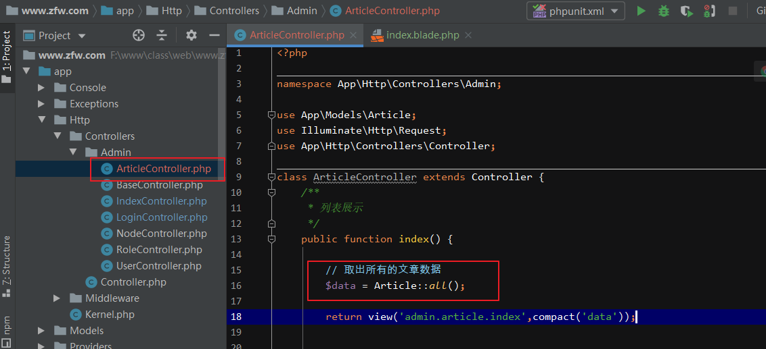

模板

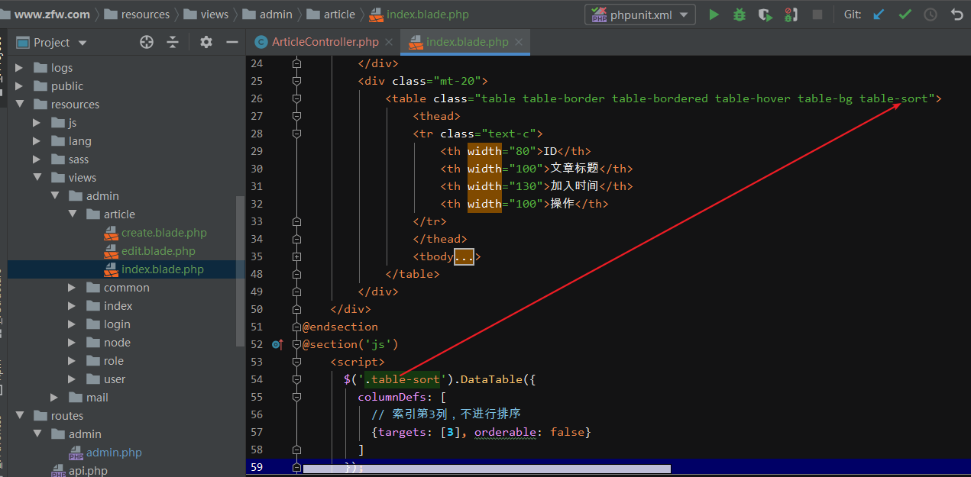

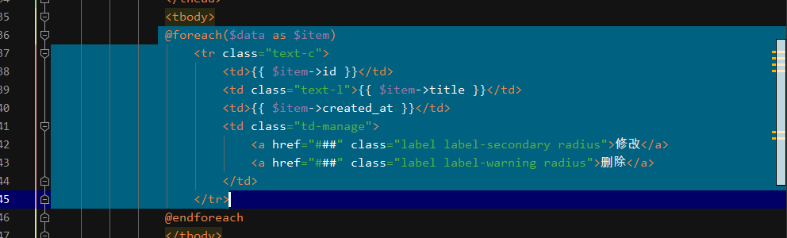

效果

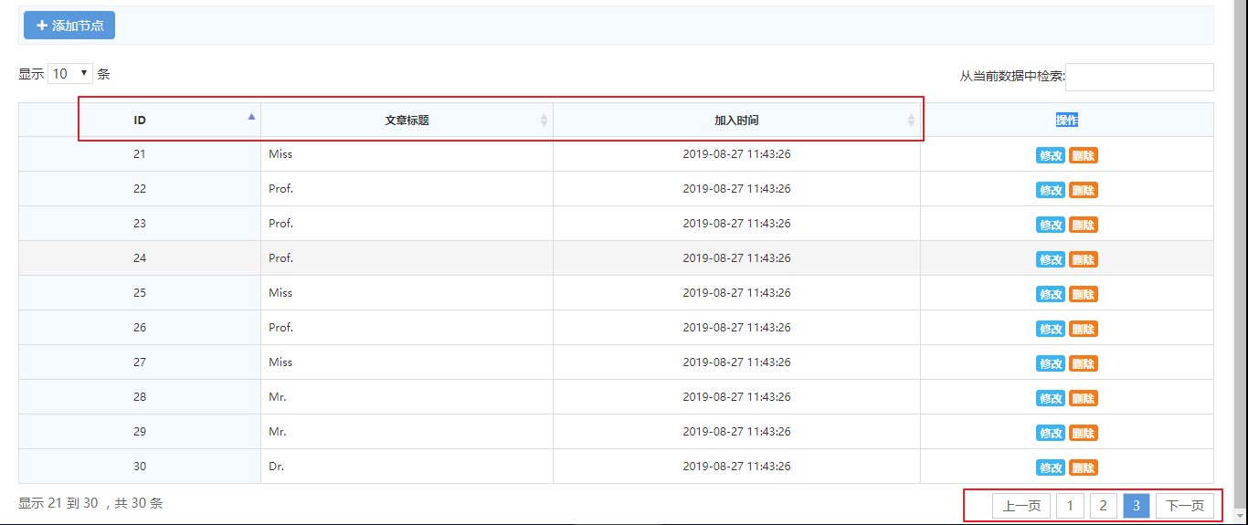

* 服务器端分页

在客户端中申明使用服务器端分页，(ajax请求)

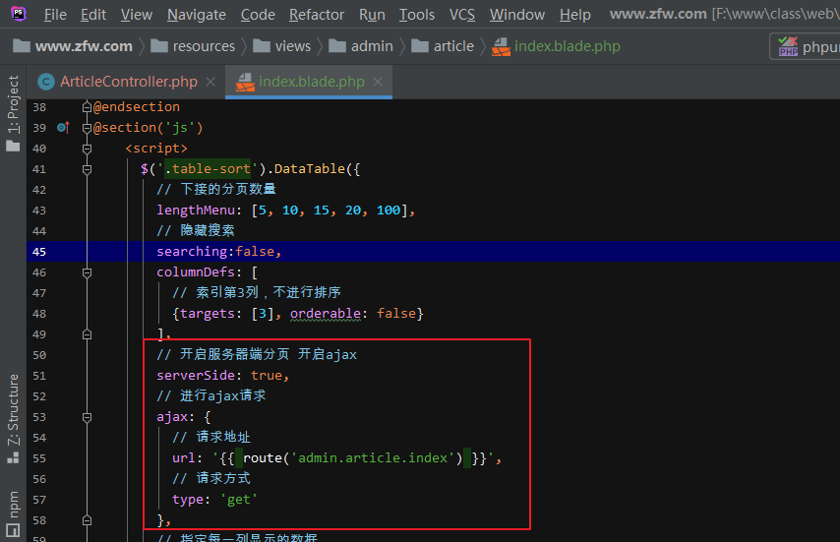

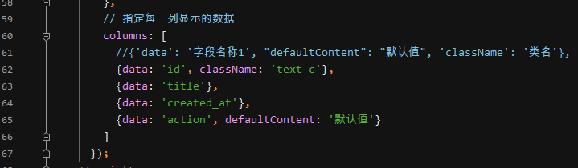

服务器端接受数据

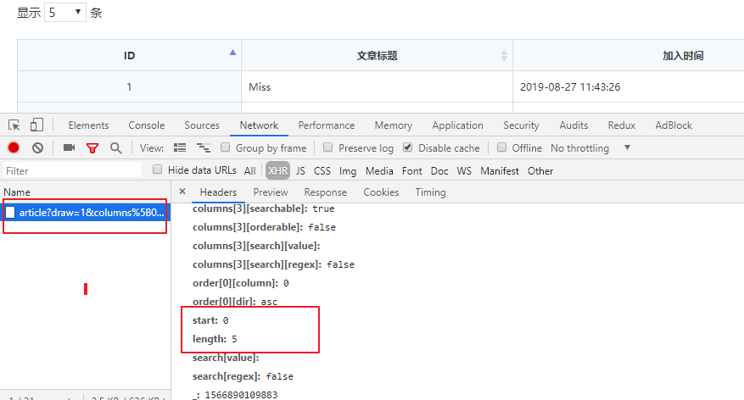

服务器控制器中编写获取数据

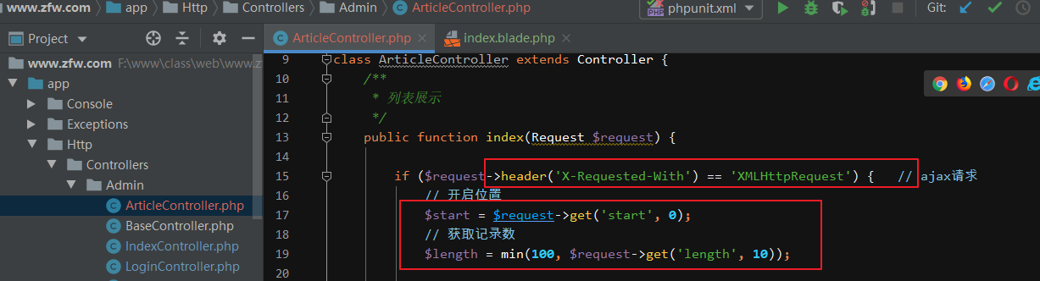

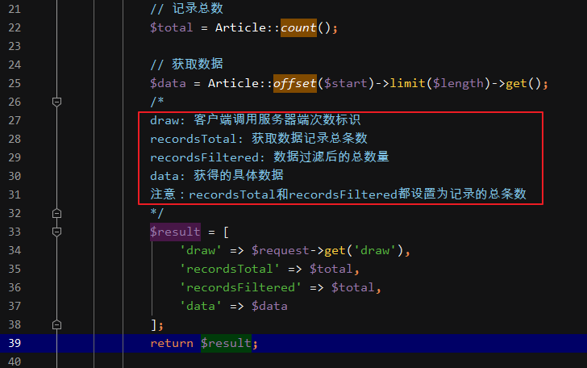

效果

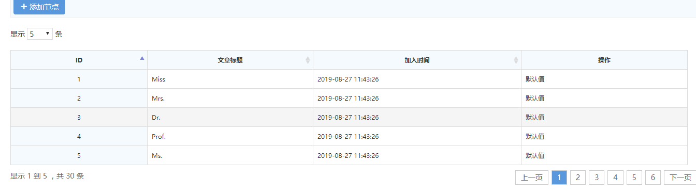

使用模型中追加字段的方式显示修改和删除按钮

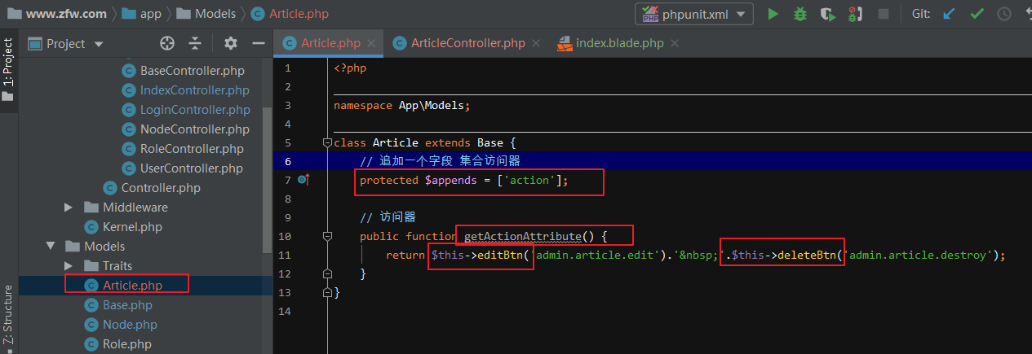

效果

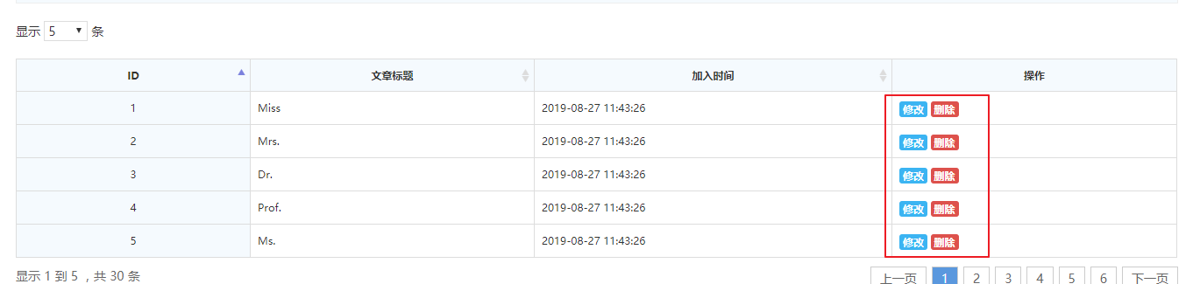

* 显示按钮的另一个方案 dom

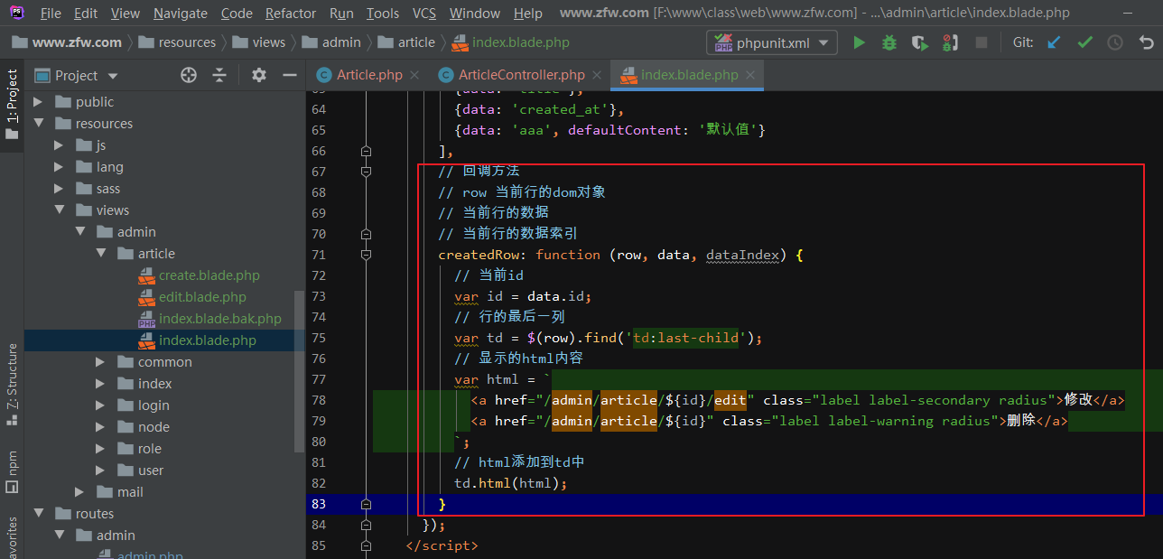

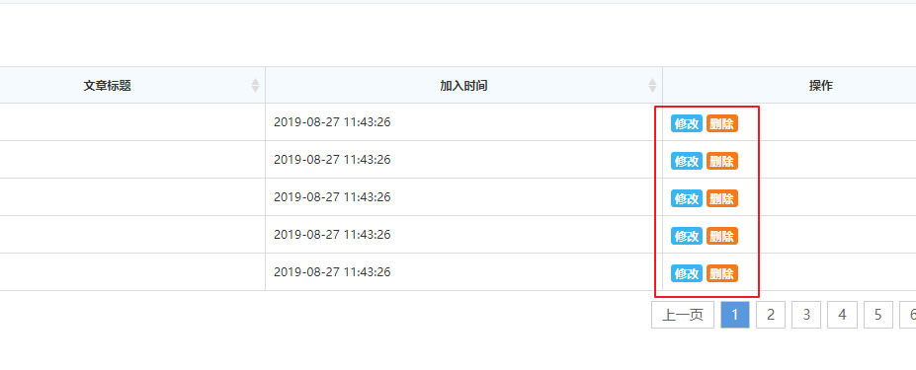

## 2.3、文章搜索

给表单添加事件

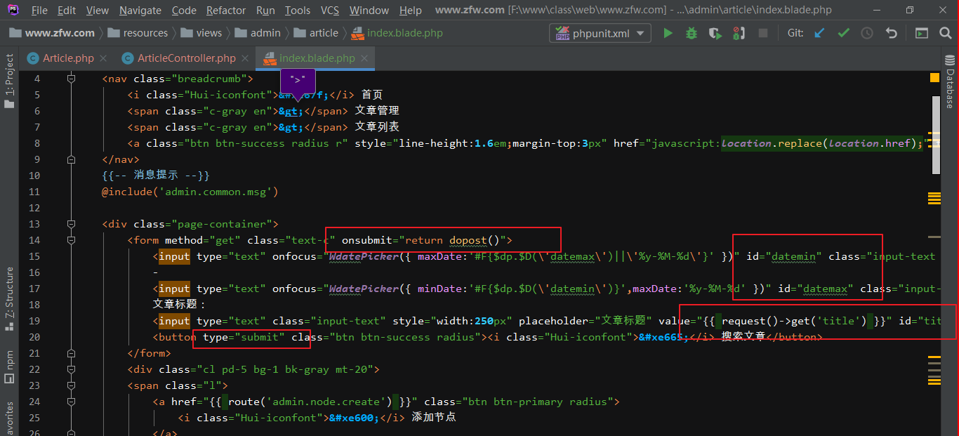

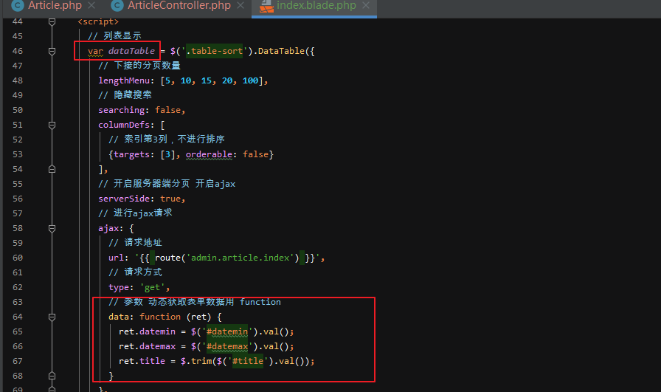

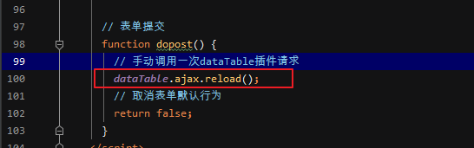

服务器端实现搜索

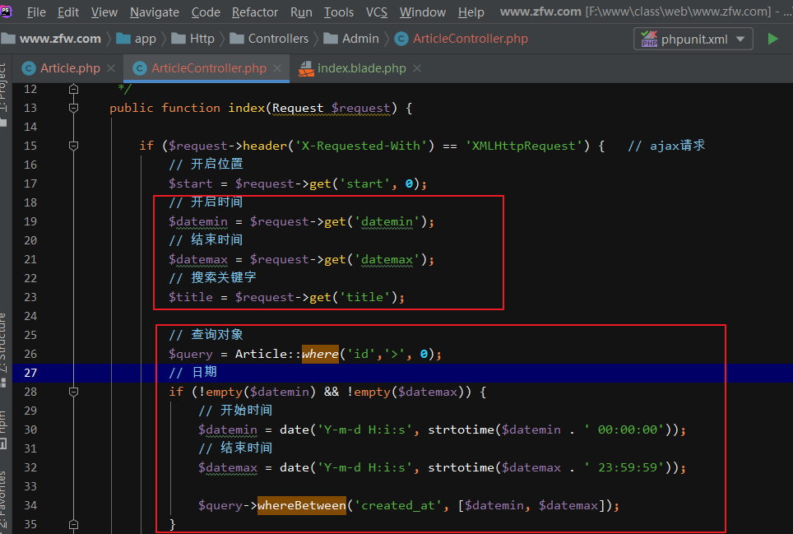

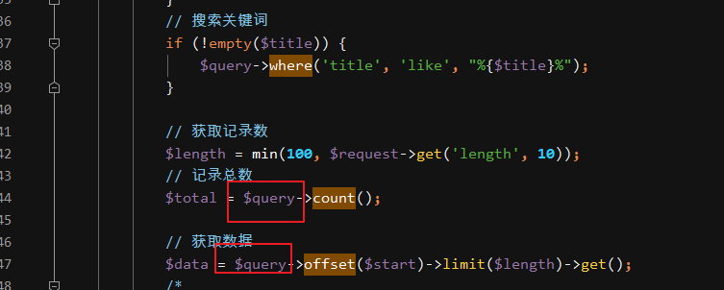

效果

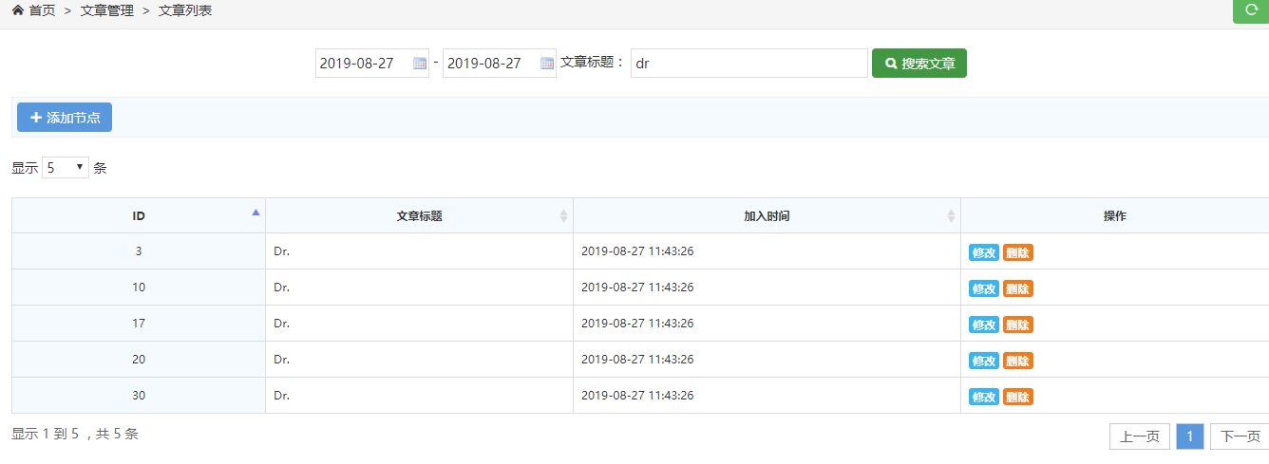

## 2.4、服务器端排序

查看浏览器得到了请求的参数

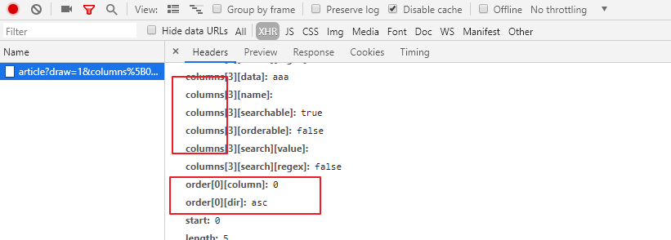

控制器中获取

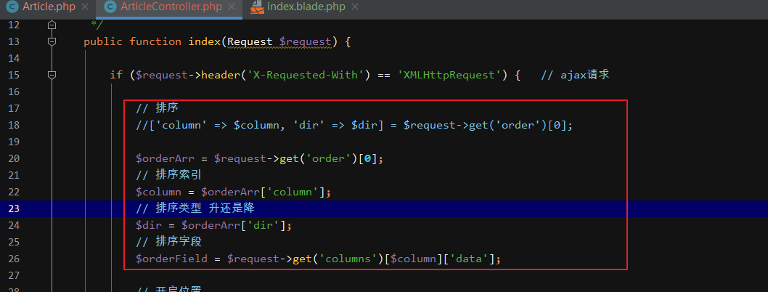

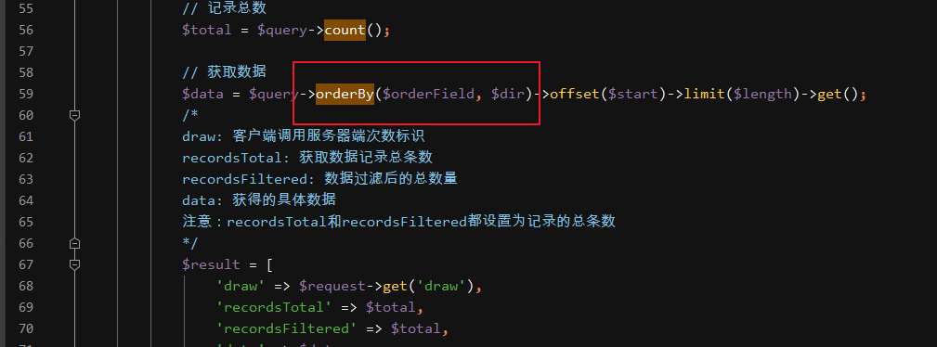

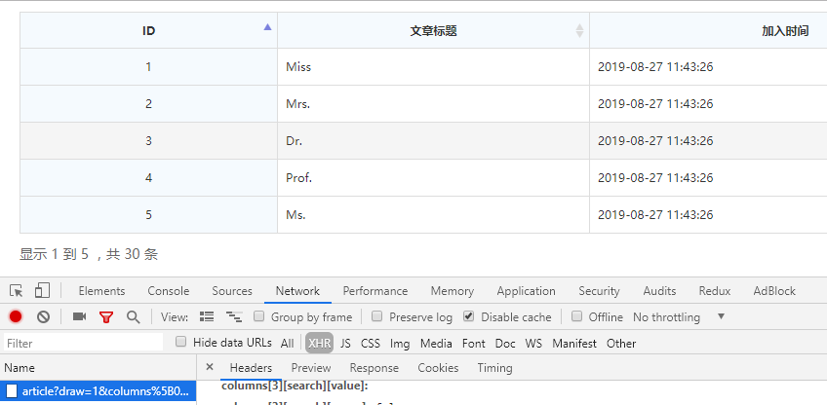

## 2.5、添加文章

### 2.5.1、富文本显示

ueditor来作为富文本工具

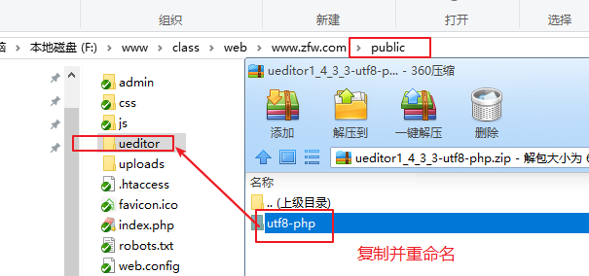

引入js文件

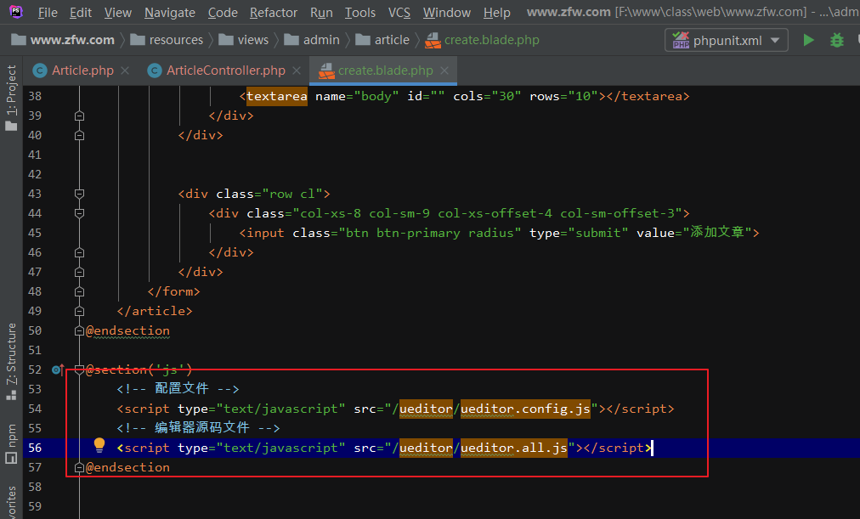

实例化

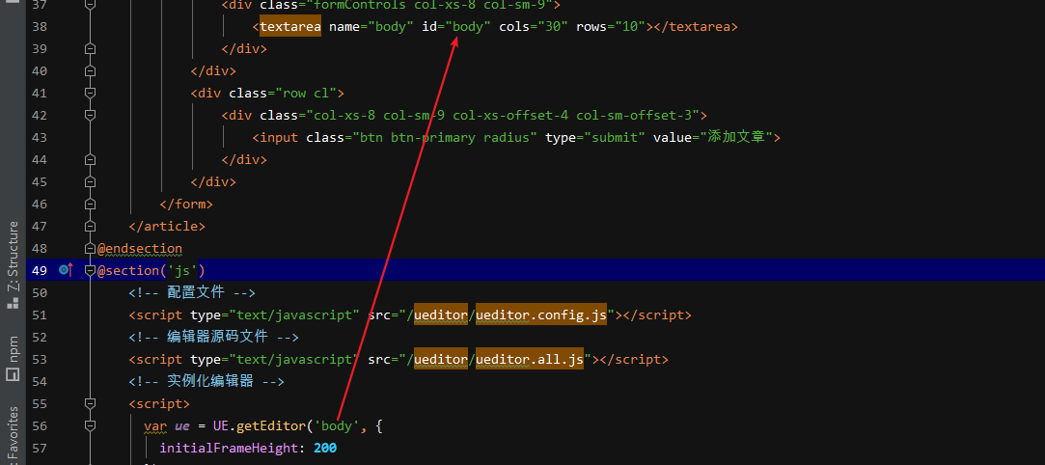

效果

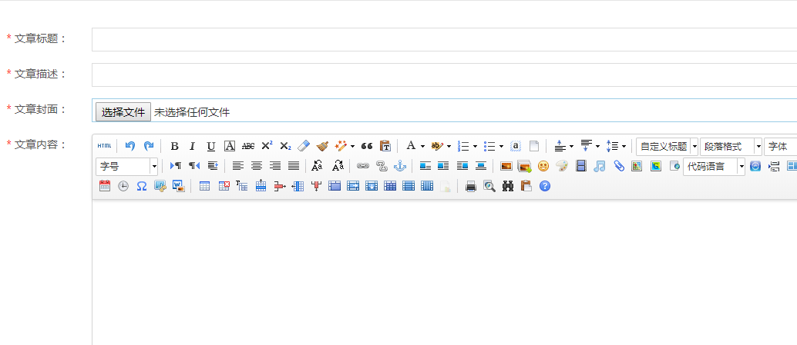

### 2.5.2、后台表单验证

独立表单验证

php artisan make:request AddArtRequest

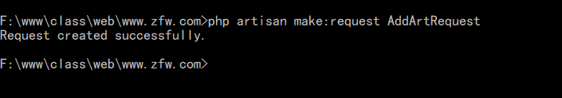

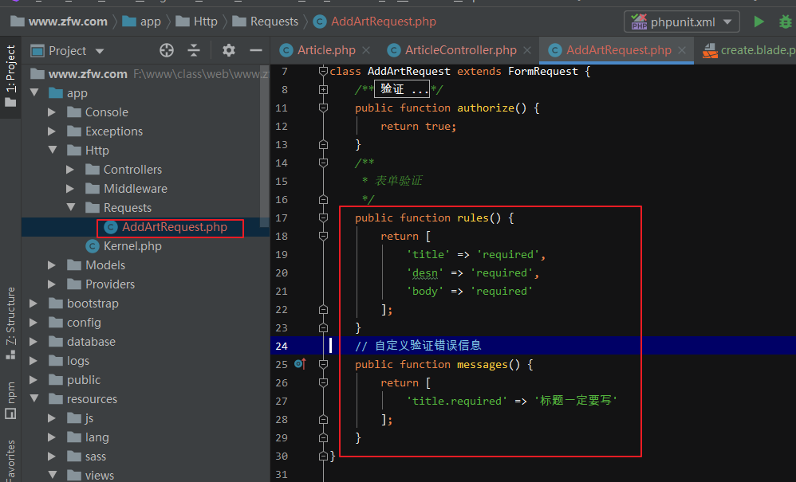

控制器调用

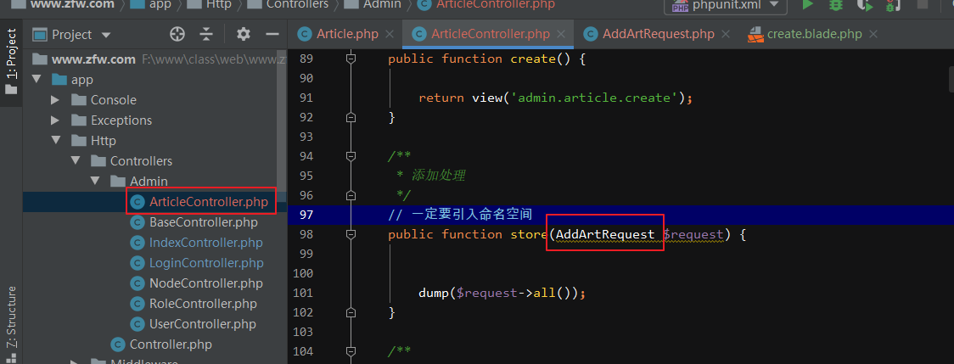

### 2.5.3、文件上传

定义上传文章图片封面本地路径

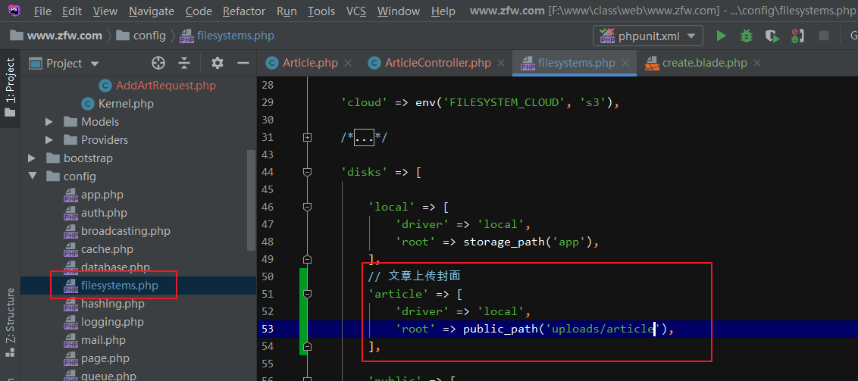

设置默认封面图片

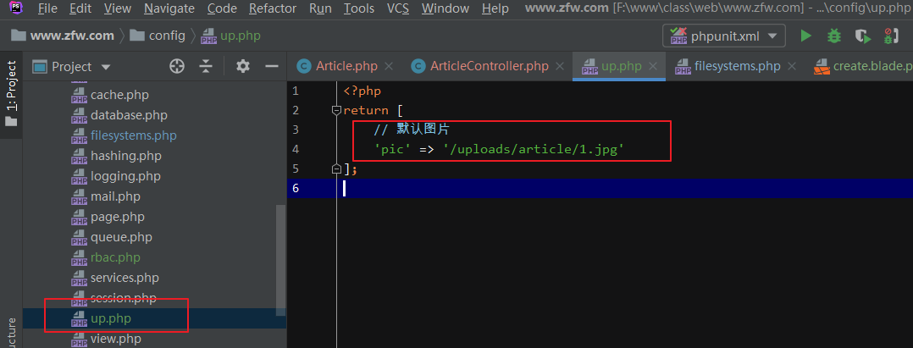

控制器中实现文件上传功能

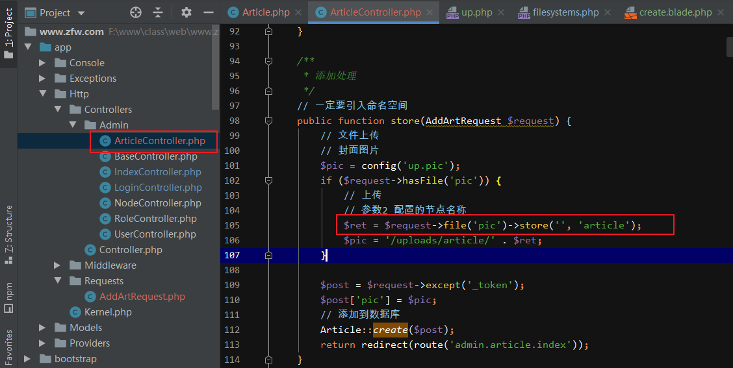

效果

